Міністерство освіти і науки України

Національний технічний університет України «Київський політехнічний інститут імені Ігоря Сікорського"

Факультет інформатики та обчислювальної техніки

Кафедра інформатики та програмної інженерії

Звіт

з лабораторної роботи № 1 з дисципліни «Алгоритми та структури даних-1. Основи алгоритмізації»

«Дослідження лінійних алгоритмів»

Варіант №20

Виконав студент ІП-12 Логвиненко Владислав Олексiйович

(шифр, прізвище, ім'я, по батькові)

Перевірив ____________________________________

( прізвище, ім'я, по батькові)

Київ 2021

**Лабораторна робота 1**

**Дослідження лінійних алгоритмів**

**Мета** – дослідити лінійні програмні специфікації для подання перетворювальних операторів та операторів суперпозиції, набути практичних навичок їх використання під час складання лінійних програмних специфікацій.

1)Задача. Здійснити перерахунок величини тимчасового інтервалу, заданого в хвилинах, в величину, виражену в годинах і хвилинах.

* 1. Постановка задачі. Результатом розв’язку задачі є кількість годин та хвилин,отримана у результаті переведення хвилин введених користувачем(будь-яке число від 1 до 59(включно) ,буде записано без змін и вважатися результатом розв’язку у хвилинах).
  2. Побудова математичної моделі.

|  |  |  |  |
| --- | --- | --- | --- |
| Змінна | Тип | Ім’я | Призначення |
| Кількість хвилин введених користувачем | Натуральне | X | Початкове дане |
| Решта хвилин отриманих у наслідок переведення | Натуральне | Z ∈ [0;59] | Результат |
| Кількість годин отриманих у наслідок переводу | Натуральне | Y | Результат |

Таким чином,математичне формулювання завдання зводиться до цілочисельного ділення

**Div** :=(X : 60) =Y,та остачі від ділення **Mod** := (X : 60) =Z

**X = (Y × 60) + Z**

**(Відповідь запишемо у вигляді Y-годин,Z-хвилин)**

## 2) Розв’язання

Програмні специфікації запишемо у псевдокоді та графічній формі у вигляді блок-схеми.

*Крок 1*. Визначимо основні дії. (нехай введенні хвилини-х)

*Крок 2.* Деталізуємо дію введення **x**

*Крок 3.* Деталізуємо виведення формули та підстановки х у неї.

*Крок 4.* Деталізуємо запис відповіді

## 3) Псевдокод

*Крок 1*

**початок**

введення значення **Х**

підстановка **х** у формулу

запишемо відповідь у правильній формі

**кінець**

*Крок 2*

**початок**

Х∈**N**

підстановка **х** у формулу

запишемо відповідь у п0равильній формі

**кінець**

*Крок 3*

**початок**

Х∈**N**

**якщо** **Х** <60, Y=0;

Z=X,

**інакше**

**Div** :=(X : 60) =Y

**Mod** := (X : 60) =Z

запишемо відповідь у правильній формі

**кінець**

*Крок 4*

**початок**

Х∈**N**

**якщо** **Х** <60, Y=0;

Z=X,

**інакше**

**Div** :=(X : 60) =Y

**Mod** := (X : 60) =Z

Ответ-Y-годин Z—хвилин

**Кінець**

***4) Блок-схема***

*Крок 1 Крок 2*

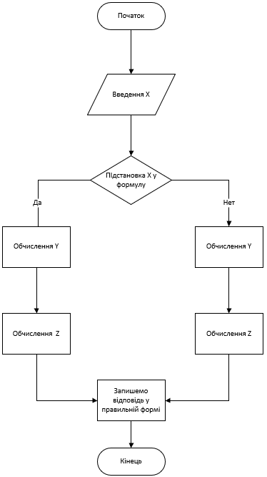 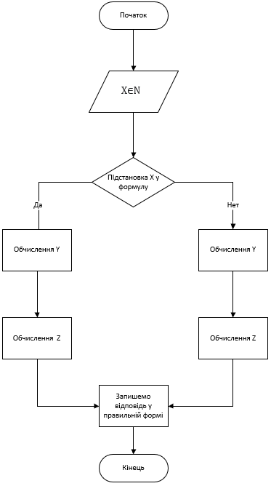

*Крок 3 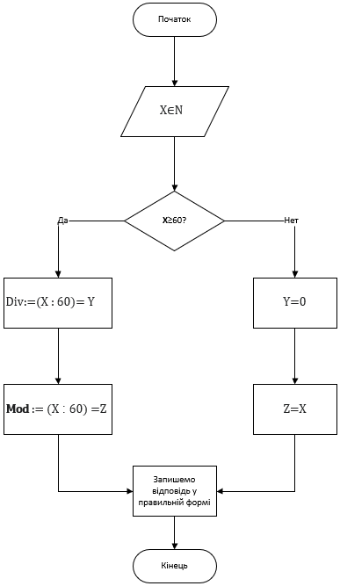 Крок 4* 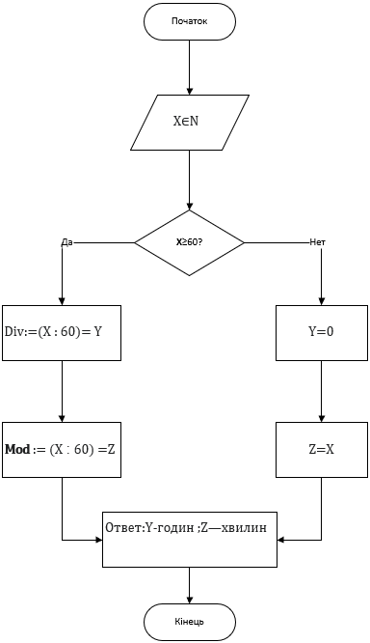

*6)* *Випробовування*

|  |  |
| --- | --- |
| Блок | Дія |
|  | Початок |
|  | Нехай задане значення: X=140 |
| обчислення Y | Y=2 |
| обчислення Z | Z=20 |
| запишемо відповідь у правильній формі | Y=2 години Z=20 хвилин |
|  | Результат: 2 години 20 хвилин |
|  | Кінець |

|  |  |
| --- | --- |
| Блок | Дія |
|  | Початок |
|  | Нехай задане значення: X=40 |
| обчислення Y | Y=0 |
| обчислення Z | Z=40 |
| запишемо відповідь у правильній формі | Y=0 години Z=40 хвилин |
|  | Результат: 0 годин 40 хвилин |
|  | Кінець |

**5)Висновок.** На цій лабараторній роботі ми досліджували лінійні програмні специфікації для подання перетворювальних операторів та операторів суперпозиції, формували практичні навички, використовували їх під час складання лінійних програмних специфікаційТож у кінці ми отримуємо кількість годин та хвилин,отримана у результаті переведення хвилин введених користувачем завдяки формулі сформульованій вище. Таким чином користувач зможе побачити точний час.